**Reflexión**

**Unidad 7:** Flow

31 de agosto de 2021

* **Aprendizaje:** Implementación de flow
* **Reflexión:**  Daily meeting
  + **¿Qué he hecho desde la última reunión de sincronización para ayudar al equipo a cumplir su objetivo?**
    - Implementar Flow
    - Creación de un conversor de datos
    - Ayudar a compañeros a compañeros a implementar BD (Valentina Muñoz)
  + **¿Qué voy a hacer a partir de este momento para ayudar al equipo a cumplir su objetivo?**
    - Mejoramiento de Flow (No actualiza inmediatamente ante un cambio)
  + **¿Qué impedimentos tengo o voy a tener que nos impidan conseguir nuestro objetivo?**
    - No hay impedimentos de momento
* **imágenes:**

**creación de un conversor de datos**

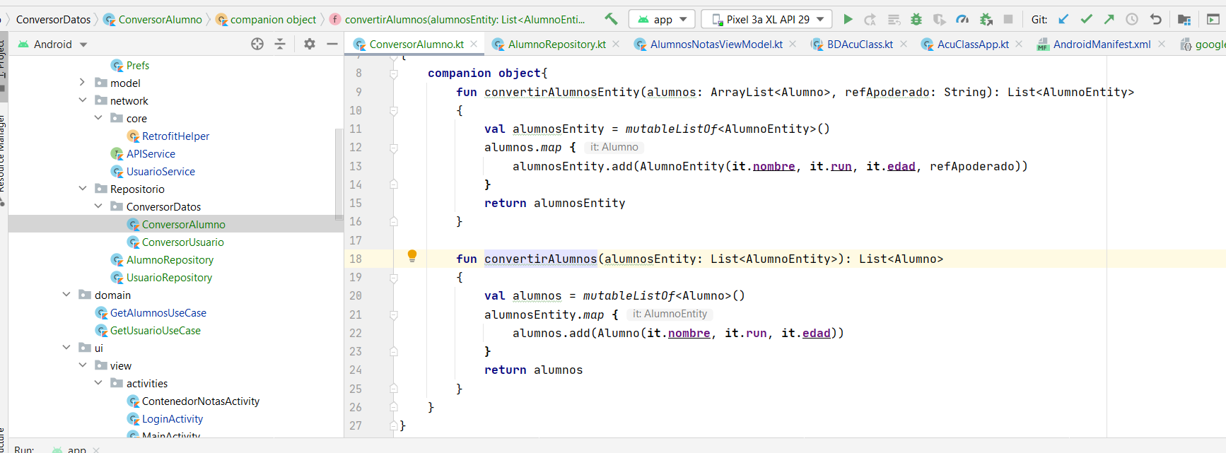

**Implementación de flow**

